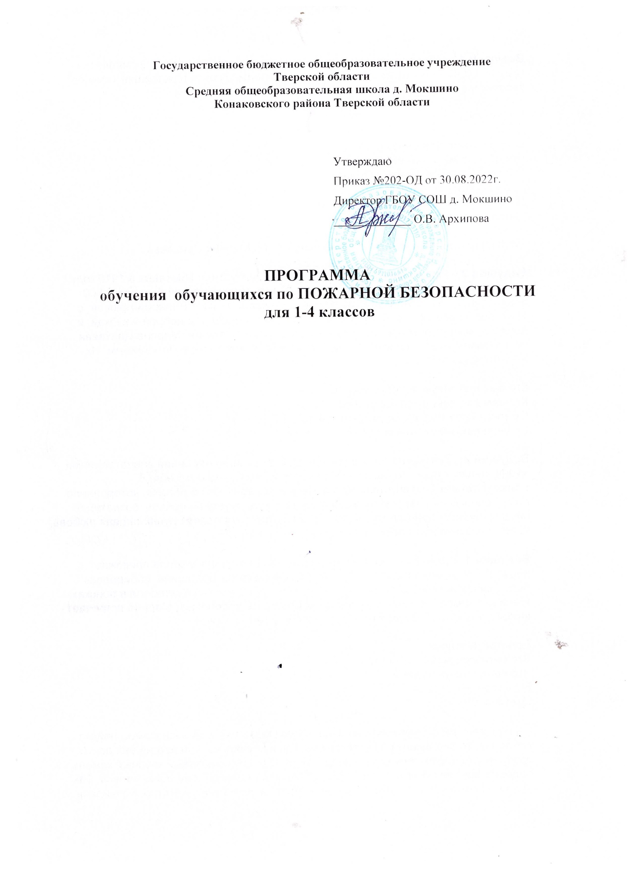

ПРОГРАММА
обучения обучающихся по ПОЖАРНОЙ БЕЗОПАСНОСТИ
для 1- 4 классов

1. Пояснительная записка

Анализ причин пожаров показывает, что возникают они в большинстве случае из-за незнания правил пожарной безопасности.
Опасность возникновения пожаров и тяжесть их последствий объясняется прежде всего, увеличением пожароопасности окружающего мира, обусловленной появлением сотен тысяч новых веществ и материалов, созданных искусственно, с помощью достижений химии и физики. Открытый, понятный в своей опасности огонь, все больше прячется в электрические провода, спирали, в керамику готовых газовых горелок, в микроволновые печи и лазерные лучи.
Именно поэтому важно изучать правила пожарной безопасности в школе, так как приобретённые знания, навыки пользования первичными средствами пожаротушения, внимательное отношение к вопросам соблюдения противопожарных норм и правил, дети пронесут через всю жизнь, что поможет исключить пожары, возникновение которых связано с незнанием этих правил.

Система непрерывного обучения правилам пожарной безопасности учащихся складывается из следующих компонентов:
- организация урочной деятельности (уроки окружающего мира, ОБЖ);
- проведение различных видов внеурочной деятельности обучающихся по проблематике пожарной безопасности.

Обучение по данной программе проводится во внеурочное время, на классных часах, по продолжительности реализации вопросов теории – один раз в месяц, 10 занятий в год.
Форма проведения занятий
- беседа,
- лекция,
- семинар в сочетании с практическими занятиями, экскурсиями.

При подготовке к занятиям подбираются наглядные средства и пособия (плакаты, слайды, презентации, короткометражные фильмы, видеофильмы, различные макеты, противопожарный инвентарь), необходимые для лучшего восприятия программы обучения.
Как дополнение к теоретическим занятиям организовываются экскурсии в пожарную часть и на пожарно-техническую выставку.

  - Характеристика участников образовательного процесса.

В реализации программы принимают участие все участники образовательного процесса ГБОУ СОШ д. Мокшино
К занятиям привлекаются сотрудники государственной противопожарной службы, медицинских учреждений, отделов профилактики правонарушений и преступлений несовершеннолетних, юристы.

  - Цель и задачи программы

Цель – создание условий для организации деятельности школьников по изучению правил пожарной безопасности и привлечения их к организации пропаганды пожаробезопасного поведения среди учащихся и населения в микрорайоне.
Основные задачи:
- Обучение правилам пожарной безопасности
- Привитие навыков осознанного пожаробезопасного поведения, правильных действий в случае возникновения пожара.
- Формирования сознательного и ответственного отношения к вопросам личной безопасности и безопасности окружающих.
- Улучшение правовой подготовки.
- Овладение умениями оказания первой медицинской помощи пострадавшим.

ПРОГРАММА
обучения обучающихся начальной школы правилам пожарной безопасности

Тема 1. Тайны огня. Огонь – друг. Огонь – враг.
Огонь – одно из самых больших чудес природы. Миф о Прометее, который похитил огонь и принес его людям.
Огонь как целительная сила и защита от болезней. Применение огня и пара в промышленности.
Пожар – это неконтролируемый процесс горения, сопровождающийся уничтожением материальных ценностей и создающий опасность для людей. Опустошительная сила атомного огня.
Основные причины пожаров. Конкретные примеры пожаров в крае, районе, городе. Человек сильнее огня.
Демонстрация видеофильмов.

Тема 2. С огнём не шути.
Костёр – как источник пожара. Игра с фейерверками, самопалами, ракетами, хлопушками, бенгальскими огнями, приметами бытовой химии.
Поджаровзрывоопасные свойства легковоспламеняющихся и горючих жидкостей.
Пожарная опасность телевизоров. Первоочередные действия при его загорании. Газовая плита.
Тушение пожаров подручными средствами. Правила содержания и использования
огнетушителей.

Тема 3. Единая служба спасения 01.
Бедствия от огненных стихий. История создания противопожарной службы государственная противопожарная служба. Цель её создания. Структура: пожарные части, государственный пожарный надзор. Добровольные пожарные формирования. Дружины юных пожарных.
Пожарная техника. Внутренний распорядок в пожарных частях. Телефон «01».
Пожарный – одна из наиболее опасных профессий. Необходимые качества. Экскурсии в пожарную часть.

Тема 4. Чтобы ёлка принесла только радость.
Правила установки ёлки. Использование электрогирлянд. Правила ухода за естественными и искусственными ёлками.

Тема 5. Творчество на противопожарную тематику.
Для закрепления навыков приобретённых на предыдущих занятиях знаний. Роста творческой активности, выявления уровня восприятия учащимися материала детям предлагается выполнить творческую работу на противопожарную тему. Способ и форма изготовления творческой работы произвольные. Это может быть поделка из любого материала, мягкая игрушка, рисунок, макет, конструкторское изделие и прочее. Работы должны иметь противопожарную направленность. Занятия проводятся в виде конкурса. Лучшие работы могут составить экспозицию и быть выставлены в школьном музее для показа.

Тема 6. Что делать, если загорелась одежда. Действия при ожоге.
Причины загорания одежды. Действия человека. Если на нём загорелась одежда. Первая доврачебная помощь при ожогах.
Практические занятия: отработка приёмов тушения одежды. Первая медицинская помощь при ожогах.

Тема 7. Дым над лесом.
Необходимость сохранения лесных массивов, продолжительность восстановления уничтоженного леса. Экологические последствия. Опасность для людей, оказавшихся в горящем лесу.
Пожароопасность леса в сухую, жаркую погоду.
Пожарная опасность торфяников. Самовозгорание торфа.
Лесные пожары в Красноярском крае, городе Красноярске.
Основные причины пожаров в лесу. Последствия от сжигания сухой травы. Тополиного пуха. Примеры пожаров. Экскурсия в лес на место пожара.

Тема 8. Главное – самообладание. Практические занятия по эвакуации.
Паника. Растерянность. Страх, необдуманность действий присущи человеку в период опасности. План эвакуации людей в случае возникновения пожара. Практические занятия по отработке плана эвакуации из школы.

ТЕМАТИЧЕСКИЙ УЧЕБНЫЙ ПЛАН
проведения занятий по правилам пожарной безопасности
с учащимися начальной школы

№  п/п | Тема занятий | Количество часов | Количество выставок | Количество часов практикумов
1. | Тайны огня. Огня – друг, огнь – враг. | 2 | 1
2. | С огнём не шути | 2 | 1
3. | Служба «01» | 1 | 1
4. | Чтобы ёлка принесла только радость | 1 | 1
5. | Что делать, если загорелась одежда. Действия при ожоге | 1 |  | 2
6. | Дым над лесом | 1
7. | Главное – самообразование.  Практические занятия по эвакуации | 2 |  | 2
8. | Творчество на противопожарную  тематику |  | 2
Итого: |  | 10 | 6 | 4

